南京航空航天大学教师
天目湖校区工作生活指南

为方便广大教师在天目湖校区工作与生活，特制定本指南。
【校区简况】
天目湖校区位于江苏省溧阳市，毗邻天目湖风景区，距南京明故宫校区和将军路校区近110公里。北起梅岭玉大道，南至滨河东路，东界南大街，西抵燕山南路，共占地969亩。已建成教学楼、基础实验楼、综合服务楼、医院、体育场、风雨操场、学生食堂、学生公寓等建筑和设施。
根据学校规划，天目湖校区定位为：飞行技术专业人才培养基地、通航类人才培养和科研基地、高新技术研发基地、服务地方经济社会发展的人才培养和科研基地。学校按照国内外一流校园的标准进行规划设计，体现“人本化、园林化、信息化、特色化”的理念和可持续发展的要求，打造教学、科研、生活共享联通的一体化空间。
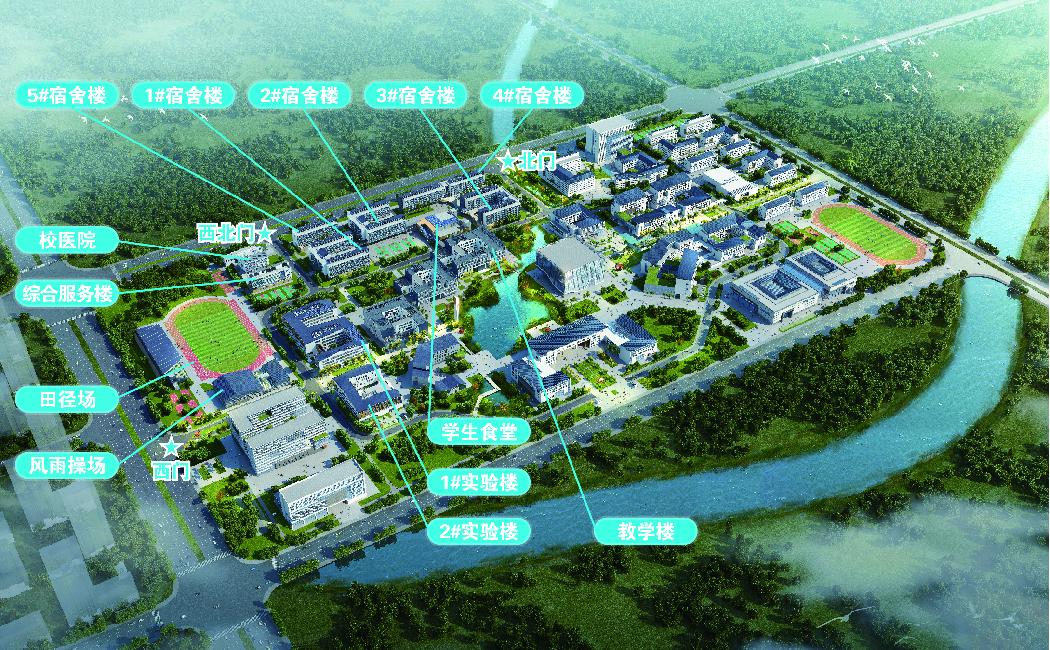
2019年，将有飞行技术、土木工程、飞行器适航技术、交通运输专业各方向（含中外合作办学）及其他相关专业共计1600余名新生和200余名民航培训学员入驻天目湖校区。
【授课时间安排】
时段 | 授课节次 |  | 时间
上午 | 第1大节 | 第1小节 | 8:30-9:20
 |  | 第2小节 | 9:25-10:15
 | 大课间 |  | 15分钟
 | 第2大节 | 第3小节 | 10:30-11:20
 |  | 第4小节 | 11:25-12:15
午餐
下午 | 第3大节 | 第5小节 | 14:00-14:50
 |  | 第6小节 | 14:55-15:45
 | 大课间 |  | 15分钟
 | 第4大节 | 第7小节 | 16:00-16:50
 |  | 第8小节 | 16:55-17:45
晚餐
晚上 | 第5大节 | 第9小节 | 18:45-19:35
 |  | 第10小节 | 19:40-20:30
 |  | 第11小节 | 20:35-21:25
【线上服务】
“i·南航”APP设立天目湖校区专区，包含服务区、公告区、新闻区、帮助区四大区域。开通以下专项服务：住宿预约、班车预约，后续陆续开通：场馆预约、线上考勤、停车位查询、值班查询、虚拟校园卡等相关服务。
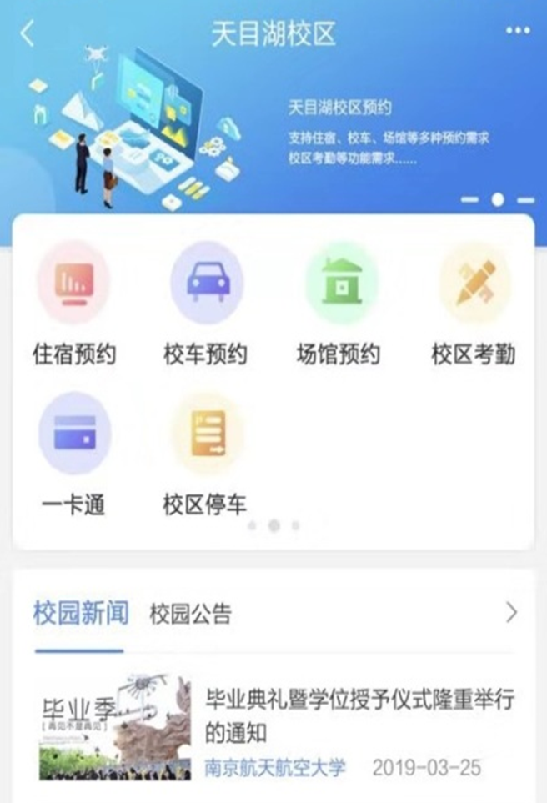
【校园网】
上网方式与南京两校区相同，具体操作详见校园网自助服务系统帮助中心http://fuwu.nuaa.edu.cn/help.jhtm
【校园卡】
打开“i·南航”APP，点击“一卡通”进入虚拟校园卡应用，主界面将展示：认证码、付款码、扫一扫、卡包、我的账单、卡片充值、修改密码、余额查询、流水查询、卡片解挂、卡片挂失功能。
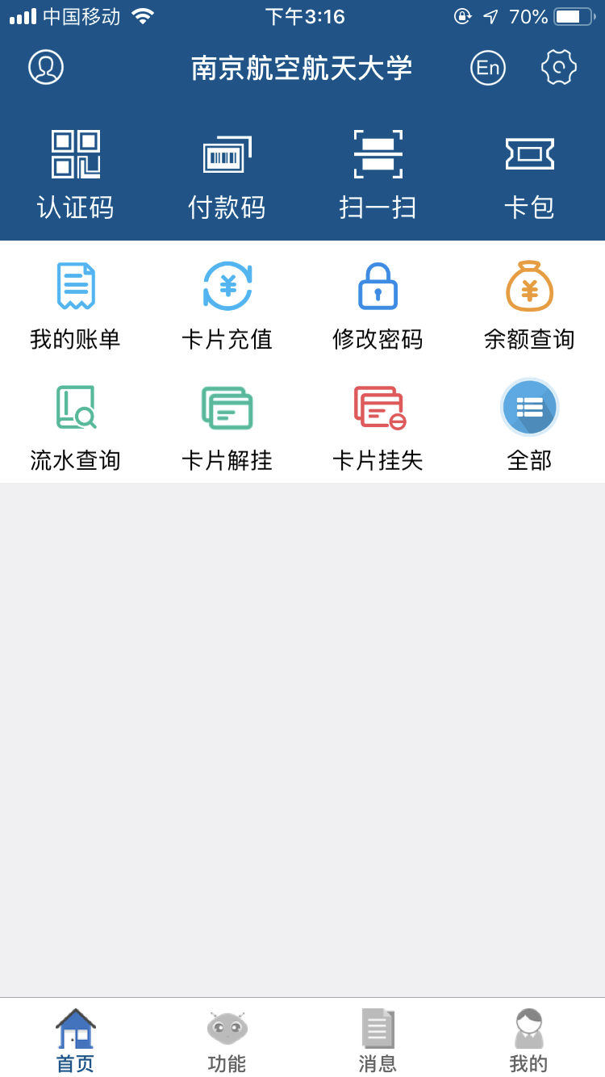
【交通】
高铁：南京和溧阳之间全天往返高铁共80余趟，用时26分钟至46分钟不等。溧阳高铁站距校区约3公里，可乘坐53路公交车（溧阳高铁站为始发站）“南航北站”下车即到校区，用时约10到15分钟。（乘坐公交车可在支付宝下载“龙城通”常州电子公交卡扫码支付车费。）
自驾：天目湖校区距南京两校区约110公里，自驾车辆可从宁杭高速溧阳南下，出口距校区约3公里，导航到“南京航空航天大学（天目湖校区）”。
班车：校区班车主要满足教师和工作人员往来南京和溧阳两地的校区从事教学、工作需要，采用网络预约及现场刷卡乘车模式，优先保证预约人员乘车。班车单程费用50元，乘车地点：明故宫校区为校车队，将军路校区为西区候车点，天目湖校区为教学楼北门厅候车点。
班车时刻表
明故宫校区/将军路校区发车 |  |  |  | 天目湖校区发车
序号 | 发车时间 | 发车路线 | 车辆数 | 序号 | 发车时间 | 发车路线 | 车辆数
1 | 8:15 | 明故宫-天目湖 | 1辆 | 1 | 10:30 | 天目湖-明故宫 | 1辆
2 | 8:15 | 将军路-天目湖 | 1辆 | 2 | 10:30 | 天目湖-将军路 | 1辆
3 | 13:45 | 明故宫-天目湖 | 1辆 | 3 | 16:00 | 天目湖-明故宫 | 1辆
4 | 13:45 | 将军路-天目湖 | 1辆 | 4 | 16:00 | 天目湖-将军路 | 1辆
节假日明故宫校区/将军路校区发车  （周日、法定节假日最后一天）  16:00 明故宫-将军路（16:40）-天目湖 1辆 |  |  |  | 节假日天目湖校区发车  （周日、法定节假日最后一天）  18:00 天目湖-将军路-明故宫 1辆
注：寒暑假期间班车安排另行通知。
班车预约：教师通过“i·南航”APP自动登录，选择天目湖校区服务板块，系统自动生成人员身份，点击车辆预约，可以选择乘车班次，支付后自动生成座位号与乘车二维码，上车时扫描手机二维码，对号乘车。预约成功后，发车前10分钟前登录“i·南航”APP可以退票。
【停车场】
实验楼北侧、南山苑3幢教工公寓东侧设有地面停车场，校医院与综合服务楼楼下设有地下停车场，车位充足。
【教工公寓】
教工公寓位于南山苑3幢宿舍楼，分为单人间与双人间，每间公寓配有独立书桌、热水器和空调，每层楼配有公用冷热直饮水机、公用洗衣机。教师刷校园卡进出公寓，在入住期间应严格遵守国家的法律法规和学校的相关规定。
住宿办理：
序号 | 适用人员 | 住宿办理 | 备注
1 | 到天目湖校区上课的教师 | 通过网络平台预约后凭本人校园卡在前台办理入住手续 | 1.上午1-2节课有教学任务的教师可以提前一天入住  2.当天有教学任务的教师可以午休  3.下午7-11节课有教学任务的教师可以当天住宿
2 | 因教育教学工作或其他工作需要临时到天目湖校区公干的教职工 | 在网络平台预约并经所在单位及天目湖校区管委会批准后，凭本人校园卡在前台办理入住手续 | 可午休，可住宿
3 | 经批准和备案常驻天目湖校区的工作人员 | 由天目湖校区管委会协调后勤集团统一安排住宿
注：在房源允许的前提下，原则上按一人一间安排；房源紧张时，按两人一间安排。
住宿预约：教师通过“i·南航”APP自动登录，选择天目湖校区服务板块，系统自动生成人员身份。系统直接对接教务系统课表信息，在APP页面上显示本周本人天目湖课程的信息，依据课表情况生成可预约住宿的时间。每周教师安排答疑，在答疑时间也可以进行住宿预约。教师依据自己的预约需求，勾选需要申请预约的时间，选择后可提交本周的预约申请。预约申请发送到教工公寓前台，前台确认住宿情况后，反馈住宿预约情况。预约成功，发送预约成功短信与智慧门户通知，并在预约平台形成预约住宿二维码与锁定房间信息。通过住宿预约二维码；在教工公寓前台办理住宿手续；通过天目湖校区一卡通实体卡（前台准备临时卡）前台开卡。
【教工餐厅】
校区设有教工餐厅，位于食堂三楼，供应午餐与晚餐，开餐时间为：午餐11:00-12:45，晚餐17:00-18:45。早餐可至食堂二楼就餐，开餐时间为：7:00-8:45。
【快递超市】
校区设有快递超市，位于南山苑1幢学生公寓一楼，提供代收、寄送快递等服务，开放时间为：
工作日9：00-19：00，节假日10：00-18：00，寒暑假11：00-18：00。
【生活网点】
校区设有超市、眼镜店、水果店、理发店、通讯服务营业厅、数码产品店等生活服务网点，可满足日常生活需要。
【银行】
校区设有“交通银行”24小时自助存取款机。
【师生服务大厅】
校区设有师生服务大厅，位于综合服务楼与校医院间裙楼一楼，设有服务窗口16个。目前人事处、教务处、学生处、国资处、财务处、保卫处、信息化处、天目湖校区管委会、后勤集团等9个部门进驻，可办理财务报销、校园卡业务、校园网络申请、各类证明开具等服务事项146项。
【安全保卫】
校区实行24小时保卫巡逻。
校区启用后，暂时只开放西门和西北门。校门开放时间为：
西门：6：00-22：00
西北门：24小时
节假日期间的校门开放时间另行通知。
【校医院】
校区设有医院，24小时值班，可满足日常基本门诊和急诊要求。就医方式与南京两校区相同，教师携带病历与校园卡就医。
【常用电话】
校区管委会：0519-88970999
后勤服务中心：0519-88970666
教工公寓前台：0519-88970788
校园报警电话：0519-88970000
校医院急诊电话：0519-88970120

祝各位老师在天目湖校区工作生活愉快！

